    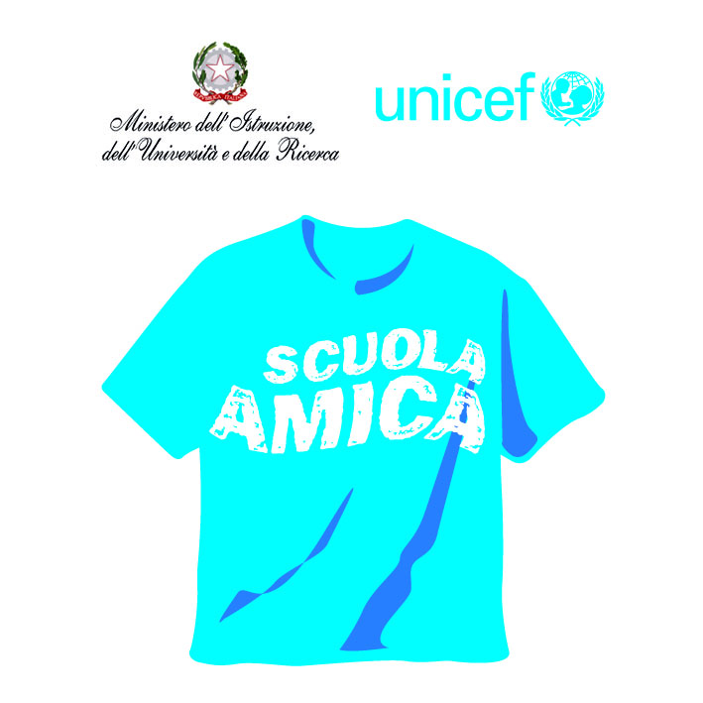 | ISTITUTO COMPRENSIVO  “Karol Wojtyla”  PALESTRINA  Scuola dell’ Infanzia, Primaria e Secondaria di I grado  Piazza Ungheria 4 – 00036 Palestrina (Roma)  Tel. 06-95307077- fax 06- 95307233  C.F.: 93021350587 - COD. MECC.: RMIC8DS002- e-mail : rmic8ds002@istruzione.it  posta certificata rmic8ds002@pec.istruzione.it  www.ickarolwojtylapalestrina.edu.it |     
DOMANDA DI ISCRIZIONE INFANZIA a.s.2025-2026

ALUNNO/A_________________________________________
cognome e nome

Il sottoscritto _______________________________________genitore/tutore legale

consapevole di NON poter effettuare ULTERIORI ISCRIZIONI in altre Scuole
( il sistema informatico del Ministero dell’Istruzione cancellerà automaticamente i nominativi presenti in più Scuole)

CHIEDE L’ISCRIZIONE DEL proprio/a figlio/a:
A) □ 40 ORE settimanali
5 giorni dalle ore 8,00 alle ore 16,00
B) □ 25 ORE settimanali
5 giorni dalle ore 8,00 alle ore 13,00
È consentita anche l'iscrizione di bambini che, come anticipatari, compiono tre anni di età entro il 30 aprile 2025. Tuttavia l’inserimento dei bambini anticipatari è subordinato al conseguimento della piena autonomia del bambino nelle condotte di base (deambulazione, controllo sfinterico, alimentazione, uso dei servizi igienici), in quanto la scuola non dispone di personale ausiliario con le mansioni di assistenza, necessarie per fronteggiare tali situazioni, né locali e dotazioni idonee per rispondere a tali esigenze.

Ai sensi del DPR 28/12/2000 n. 445/2000 art.46- consapevole delle responsabilità civili e penali in caso di dichiarazioni false:

DICHIARA

L’alunn__ è nat__ a _______________________ il ____________ prov. ____________

cittadinanza ________________________ da quando risiede in Italia _______________
(indicare solo se stranieri)
□risulta residente nel Comune di ___________________________________________
via _________________________________________________________ n.________
□ o domiciliato (solo se diverso dalla residenza)_________________________________

Recapiti telefonici: casa ____________ madre_______________padre ______________

altri recapiti: ____________________________________________________

codice fiscale dell’alunn____

CONSAPEVOLE DELLE RESPONSABILITÀ IN CASO DI
DICHIARAZIONE FALSA

COGNOME E NOME DEL PAPA’ o tutore legale_________________________________

nato a _____________________________________ il _______________cittadinanza __________________
solo se stranieri

occupazione _________________________ indirizzo e recapito datore di lavoro ______________________________

COGNOME E NOME DELLA MAMMA o tutrice legale _________________________________

nata a _____________________________________ il _______________cittadinanza ________________

solo se stranieri
occupazione _________________________ indirizzo e recapito datore di lavoro ______________________________

STATO DI FAMIGLIA:
cognome e nome luogo di nascita data di nascita grado di parentela
_____________ ______________ _____________ ___________________

______________ _______________ _____________ ______________________

______________ _______________ _____________ ___________________

______________ _______________ _____________ ______________________
È STATO/A SOTTOPOSTO/A ALLE VACCINAZIONI OBBLIGATORIE SI □ NO □ L’ALUNNO/A E’ DISABILE SI □ NO □ I GENITORI SONO SEPARATI/DIVORZIATI SI □ NO □ L’ALUNNO/A E’ FIGLIO DI RAGAZZA/O MADRE/PADRE SI □ NO □
Minore non riconosciuto dall’uno o altro genitore naturale. Genitore
che provvede da solo alle necessità del minore.
ALUNNO/A ORFANO/A DI UNO O DI ENTRAMBI I GENITORI SI □ NO □
LA FAMIGLIA È SEGUITA DAI SERVIZI SOCIALI SI □ NO □
La scuola si riserva di chiedere ulteriori informazioni
STATO DI INVALIDITA’ SUPERIORE AL 74% DEL GENITORE SI □ NO □ O DI FRATELLO/SORELLA CONVIVENTE
DISABILITA’ LEGGE 104/92 SOLO ART. 3 COMMA 3 SI □ NO □
DI UN GENITORE O FRATELLO/ SORELLA CONVIVENTE
ALUNNO/A APPARTENENTE A FAMIGLIA NUMEROSA SI □ NO □ dal 4 figlio in poi
FRATELLO O SORELLA FREQUENTANTE LA STESSA SCUOLA SI □ NO □
Indicare classe o sezione ______________________________

INSEGNAMENTO DELLA RELIGIONE CATTOLICA
Il sottoscritto genitore e/o tutore legale é a conoscenza del diritto, riconosciuto dallo Stato, della libera scelta dell’insegnamento della religione cattolica ; è inoltre a conoscenza del fatto che tale scelta operata all’atto dell’iscrizione ha valore per l’intero anno scolastico e per i successivi anni di corso.
Qualora si decida di scegliere diversamente PER IL SUCCESSIVO ANNO SCOLASTICO, la domanda scritta dovrà essere presentata all’Ufficio di Segreteria della scuola soltanto nel periodo di apertura delle iscrizioni.
CHIEDE che il/la proprio/a figlio/a possa
□ avvalersi dell’insegnamento della religione cattolica;
□ non avvalersi dell’insegnamento della religione cattolica;

Nel caso in cui NON SI AVVALGA dell’insegnamento della religione cattolica CHIEDE che il/la proprio/a figlio/sia impegnato
□ attività didattiche e formative individuali o in piccolo gruppo
□ non frequenza della scuola nelle ore di insegnamento della religione cattolica.

AUTORIZZAZIONE USCITE DIDATTICHE
ENTRO IL TERRITORIO COMUNALE

Il sottoscritto genitore preso atto che la Scuola organizza uscite didattiche nell’ambito del Piano dell’Offerta Formativa:
□ AUTORIZZA □ NON AUTORIZZA

il/la figlio/a a partecipare alle uscite didattiche che verranno effettuate nell’ambito del territorio comunale a piedi o con lo scuolabus, in orario scolastico e sotto la sorveglianza dei Docenti. Per questo scopo consegna la foto tessera recente completa di nome e cognome.

autorizzazione all’uso di immagini
Autorizzo l’Istituto all’utilizzo di immagini per pubblicazioni sul sito web della scuola e sul blog https://scuoleperlapace.altervista.org, concorsi ministeriali ed altre attività compatibili con gli scopi istituzionali della scuola, per l’intera permanenza di mio/a figlio/a presso l’I.C. Karol Wojtyla

□ AUTORIZZA □ NON AUTORIZZA

ASSICURAZIONE integrativa e CONTRIBUTO VOLONTARIO 2025– 2026

ASSICURAZIONE INTEGRATIVA
Ogni genitore è tenuto al versamento di € 5,00, per ogni figlio o figlia, per l’assicurazione integrativa. Info al seguente link: https://www.ickarolwojtylapalestrina.edu.it/assicurazione-integrativa-e-contributo-volontario/

CONTRIBUTO VOLONTARIO
Per migliorare i servizi offerti, la scuola invita i genitori a contribuire, con 15 euro l’anno, da versare entro il 25 gennaio 2026, attraverso il sistema PAGOPA emesso dalla scuola, utile per le detrazioni fiscali del contributo stesso.
PER AGEVOLARE LE FAMIGLIE LA SCUOLA EMETTERA’ UN UNICO BOLLETTINO PAGOPA.
La destinazione di tale contributo è specificato nel sito della scuola:
https://www.ickarolwojtylapalestrina.edu.it/assicurazione-integrativa-e-contributo-volontario/

INFORMATIVA SUL TRATTAMENTO DATI PERSONALI
Il/la sottoscritto/a DICHIARA di aver preso visione della normativa vigente in tema di
trattamento dei dati personali sul sito della scuola.
https://www.ickarolwojtylapalestrina.edu.it/privacy-policy/
f

PATTO DI CORRESPONSABILITÀ EDUCATIVA
Dichiaro di aver preso visione sul sito della scuola del Patto di Corresponsabilità Educativa
e di impegnarmi a rispettarlo:
https://www.ickarolwojtylapalestrina.edu.it/documento/corresponsabilita-educativa-responsabilita-genitoriale/

INFORMATIVA SULLA RESPONSABILITA' GENITORIALE
Dichiaro di aver preso visione dell’informativa sulla responsabilità genitoriale sul sito della scuola. https://www.ickarolwojtylapalestrina.edu.it/documento/corresponsabilita-educativa-responsabilita-genitoriale/
Alla luce delle modifiche del Codice Civile in materia di filiazione, la richiesta di iscrizione, rientrando nella responsabilità genitoriale, deve essere sempre condivisa dai genitori e/o tutori legali. Qualora la domanda sia firmata da un solo genitore, si intende che le scelte inerenti l’iscrizione presso l’istituzione scolastica sia stata condivisa.
Dichiaro di aver effettuato pertanto la scelta nell’osservanza delle norme contenute
nel decreto legislativo 28 dicembre 2013, n. 154 che ha apportato modifiche al
codice civile in tema di filiazione e responsabilità genitoriale.

Dichiaro di aver preso visione dei documenti sopra citati in forma cartacea,
all’atto dell’iscrizione.

Palestrina, ____________________
FIRMA__________________________________________

e-mail genitore 1 :
_________________________________________________________

e-mail genitore 2 :
_________________________________________________________
Da allegare:
documento di identità di entrambi i genitori
documento di identità dell’alunno/a

